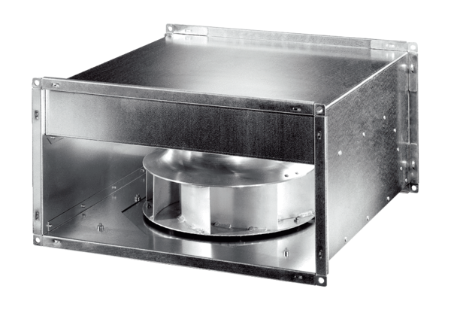Kanalventilator DPK 56 ECVerpackungseinheit: 1 StückSortiment: E
Artikelnummer: 0086.0810Hersteller: MAICO

